Основою метою шкільного курсу «Етика» є створення умов для формування моральних цінностей та орієнтирів особистості, моральної культури і культури поведінки учнів. Етика як шкільний предмет передбачає певні особливості організації навчально-виховного процесу, а за своїм змістом має інтегрований характер, оскільки містить крім суто етичних знань елементи знань з історії релігійних учень і духовно-культурного життя українського суспільства, української та світової літератури, мови, естетики, психології, соціології та суспільствознавства. Саме тому я працюю над проблемою «Використання міжпредметних зв’язків на уроках етики».
Міжпредметні зв’язки – це взаємне узгодження навчальних програм, зумовлене системою наук і дидактичною метою. Вони відображають комплексний підхід до виховання й навчання та виконують виховну, розвиваючу і детермінуючу функції завдяки інтеграції знань, що підвищує продуктивність перебігу психічних процесів. Міжпредметні зв’язки формують конкретні знання учнів, включають їх в оперування пізнавальними матеріалами, методами, які мають загальнонауковий характер абстрагування, моделювання, узагальнення. Особливе значення набуває розкриття моральних аспектів науки. Важливу роль міжпредметні звязки відіграють у розвитку системного мислення учнів.
За Державним стандартом освіти предмет «Етика» в основній школі є складовою освітньої галузі «Суспільствознавство». Крім того, вивчення етичних проблем відбувається на уроках мови , літератури, природознавства, історії, основ здоров’я тощо. Вже сама програма розкриває широту застосування між предметних зв’язків з даними предметами.
Реалізувати мету дозволяє виконання завдань:
- поглиблення знань учнів про людину та моральні взаємини в суспільстві;
- удосконалення вміннями керуватися в поведінці моральними нормами та цінностями;
- формувати позитивне ставлення й мотивацію учнів до застосування моделей поведінки;
- виховання поваги до духовних скарбів людства;
- стимулювати пізнавальний інтерес учнів до етичного знання, основ моральної культури.
У викладанні цього предмета використовую міжпредметні зв’язки з такими предметами (додаток 1):
- української та світової літератури;
- основ здоров'я;
- географії;
- природознавства;
- українознавства;
- історії,
- правознавства;
- образотворчого мистецтва,
- музичного мистецтва,
Українська мова. На уроках передбачена спеціальна словникова робота з термінами, прислів’ями, метафорами, порівняннями тощо.
Література (додаток 2). Передбачено ознайомлення зі значною кількістю художніх творів морально-етичного характеру, опрацювання їхнього змісту та образів героїв. З уроками української мови та літератури можна використати міжпредметні зв’язки, коли вивчається мовний етикет, культура мовлення. З допомогою віршів сучасних український поетів можна не раз підкреслити красу і велич української мови, її барвистість і милозвучність і водночас показати тих, хто нехтує рідною мовою.
Основи здоров’я (додаток 3). Теми «Якими є моральні норми та правила співжиття в людському суспільстві» та «Що означає дотримуватися норм етикету в повсякденному житті» мають широкий змістовий зв'язок з темами «Школа спілкування» та «Шануй себе та інших», що вивчаються на уроках з основ здоров’я, де йдеться зокрема про правила людських стосунків, порозуміння між людьми, упевнену поведінку, спілкування з дорослими та однолітками, про свої почуття і співчуття до інших людей.
Географія (додаток 4). Вивчаючи тему «Природоохоронні території», учні складають правила поводження в природі, лісі. Визначають правила етикету у своїй поведінці під час екскурсій. Ця тема порушує такі ж проблеми при вивченні курсу етики «Яким є етикет в різних життєвих ситуаціях»
Природознавство (додаток 5). Вивчаючи тему «Рослини і тварини України», «Рослини і тварини Чернівецької області» учні характеризують найпоширеніші рослини, як України, так і Буковини – вербу і калину. Не менше уваги ми звертаємо на ці рослини під час вивчення теми з етики «Чому люди поважають звичаї, традиції і закони. Що означає бути громадянином своєї держави».
Українознавство (додаток 6). Вивчаючи тему «Родина. Рід» учні складають родинне дерево, вивчають історію свого роду. На уроці з етики «Яку роль відіграє у житті людини родинне коло, сімейні свята і традиції. Чому необхідні взаємна повага, допомога і чуйність в родинному колі», учень характеризує ієрархію родинних зв’язків і наводить приклади сімейних свят і традицій. Ця тема розкриває традиції українського народу, порушує питання гостинності, працелюбності, взаємоповаги, допомоги сиротам, вдовам. На уроках українознавства і етики учні обґрунтовують важливість моральних норм у житті українського народу, наводять приклади звичаїв, традицій українського народу, пояснюють суть основних моральних правил життя українського народу. Малюють дерево роду.
Під час проходження теми «Між добром і злом » проводжу бесіду за байкою Езопа «Дроворуб і лисиця». Майже на кожному уроці використовую вірші , приказки, прислів’я.
Історія (додаток 7). Зв'язок з історією передбачає учнів з відомими їм історичними постатями, категоріями історичного часу і простору. Під час пояснення теми: «Запрошуємо в світ етики» використовую з історії розповідь про Древню Грецію та Рим (звідки походить слово «етика», «мораль») та про норми поведінки («Руська правда») в Давній Русі. При вивченні теми «Як виникали правила етикету» наводиться приклади етикетних правил при дворі короля Людовіка ХІV.
Правознавство.(додаток 8). Інтеграційний зв'язок з правознавством передбачає ознайомлення учнів з поняттям закон, правові норми ,права, рівноправність тощо.
Образотворче мистецтво (Додаток 9). Особливо дітям подобається використання образотворчого мистецтва на уроках етики. Діти із задоволенням виконують завдання де потрібно показати через малюнок якусь ситуацію, емоції тощо.
Зв'язок з образотворчим мистецтвом передбачає ознайомлення учнів з картинами, де прослідковуються морально - етичні норми, проблема вибору та їх обговорення, малюнки по темі та їх коментар.
Музичне мистецтво (додаток 10). На уроках етики використовуються пісні різних авторів, зокрема, до теми: «Яку роль відіграє в житті людини родинне коло, сімейні свята і традиції» – музика Ю.Чічкова «Мама» (пісня) «Про бабусю»; до теми: «З чого починається дружба і вміння дружити» музика: Т.Балена «Ми вірні друзі»; до теми: «Що таке спілкувальний етикет, поведінка та мовний етикет» – пісня О.Семенова «Звучи рідна мово».
Музичний супровід оживлює фізхвилинки, релаксійні моменти, виконання творчих робіт та інші етапи уроку.
Сучасні зв’язки предмета «Етика» з виховною роботою:
Організація волонтерського руху у школі. Проведення із залученням учнів 5-6 класів позакласних заходів етичного спрямування у 7-11 класах, загальношкільних заходів етичного спрямування, проведення лінійок, на яких одне із питань присвячено етичним проблемам.
Робота з батьками. Мета і завдання програмового матеріалу уроків етики тісно переплітається із виховним процесом в школі. Тому як вчитель етики співпрацюю із класними керівниками. Одним із найрезультативніших видів співпраці – участь в проведенні батьківських зборів у формі тренінгових занять, де розглядаються етичні питання навчання та виховання дітей, із врахуванням їх вікових особливостей.
Для цього розроблені спеціальні заняття з використанням інтерактивних технологій: робота в парах, карусель, робота в малих групах, акваріум, мікрофон, обговорення проблеми в загальному колі, імітаційні ігри.
Для навчання важливі всі рівні пізнання і всі види методик та технологій.
В результаті використання широких міжпредметних звязків на уроках етики в учнів формуються:
- уявлення про соціальні норми, співвідношення та роль етичних норм у суспільстві, міжособистісні стосунки;
- знання цінностей та соціальних норм в житті людини, історичність світогляду людини, роль науки і релігії в житті, поняття творчості, свободи та відповідальності, духовності людини, основи спілкування, шляхи розв’язання міжособистісних конфліктів, основні моральні норми, правила етикету;
- уміння аналізувати власний досвід ефективного спілкування, керуватися в поведінці моральними нормами та цінностями, відрізняти моральність та аморальність, дотримуватись правил етикету.
Вважаю, що педагогічна майстерність сучасного вчителя залежить від фундаментальних знань з базового предмета, високої загальної культури і грунтовної дидактичної компетентності.
Додаток 1

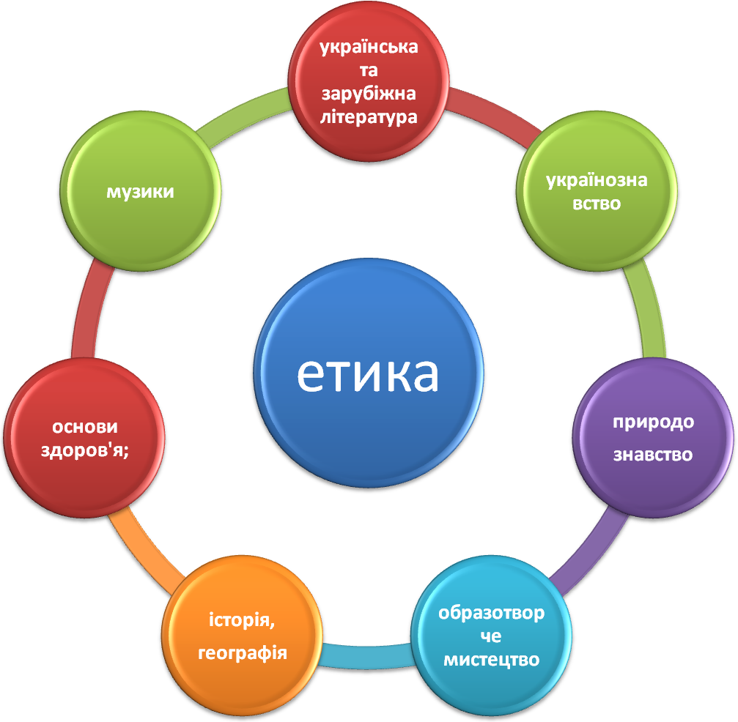

Додаток 3
Основи здоров’я

Тема: Наші вчинки.

Поясніть:

Хороші вчинки

Хороший настрій

2. Здоров’я - залежить від стану нервової системи.

Людина здорова

Говорити більше компліментів (піднімати настрій і собі і оточуючим)

Тема: Як пов’язані довкілля і здоров’я людини

Рекомендації «Як бути здоровим». Фітопрофілактика
Зелений чай — наш цілитель. Він очищує печінку, жовчний міхур, нирки, кров, клітини організму, містить вітаміни, знімає втому, підвищує працездатність, покращує обмінні процеси, виводить токсичні речовини, радіонукліди, лікує атеросклероз, алергію, бронхіальну астму, респіраторні захворювання, лікує гастрити, язви, холецистити, регулює артеріальний тиск, попереджує ракові захворювання.
Захист внутрішніх сил організму
Інфекційними захворюваннями хворіють нездорові люди, які безпечно ставляться до свого організму.
Треба, щоб кожна клітинка організму дихала чистим повітрям, отримувала кількість їжі, яка необхідна для енерговитрат.
Для цього вилучити:
• переїдання, алкоголь, тютюнопаління;
• білки та жири тваринного походження обмежувати, їсти тільки у свята;
• їсти нежирні м'ясо, рибу, морепродукти;

Додаток 4

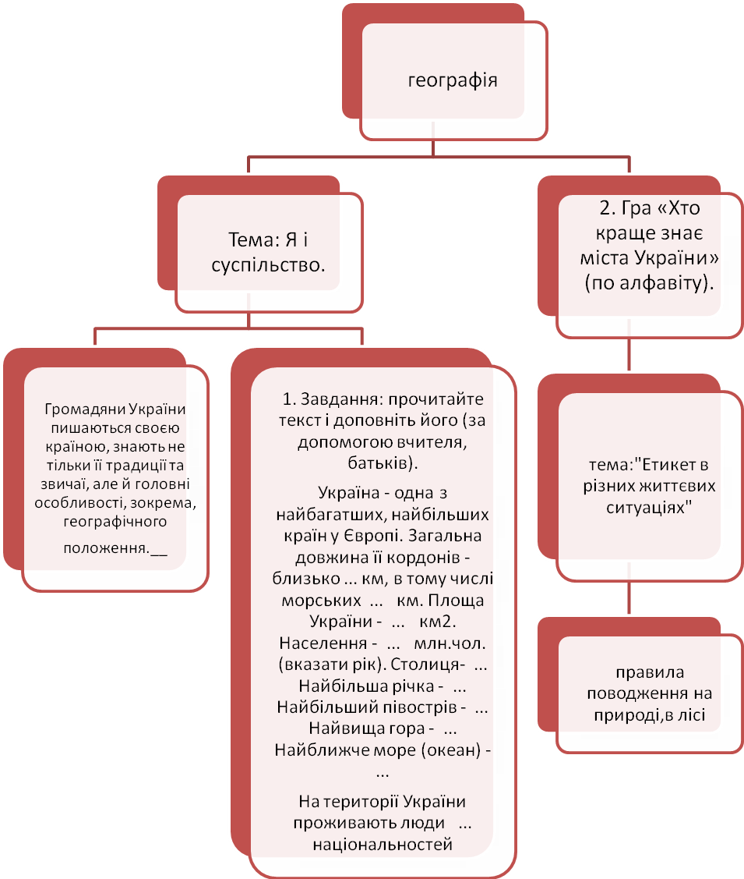
Додаток 8
правознавство

Тема: Я і суспільство.

1. Ознайомити учнів з ст. Конвенції ООН про права щодо збереження та зміцнення здоров’я (ст. 1, 2, 9, 19, 20, 23, 24, 27, 32).
2. Намалювати плакати-малюнки до будь-якої статті, влаштувати виставку, обговорити з учнями.
3. Розглянути ще й обов’язки (піклуватись про своє здоров’я, зміцнювати його;...).

Тема: Будьмо громадянами

Опрацьовуються поняття : громадянин, демократія, громадські організації, демократична держава, «Конвенція про права дитини», рівноправність.
Учні розглядають певні життєві випадки і встановлюють ,в яких йдеться про порушення моральних норм - а яких правових.

Додаток 7
історія
Тема: Я і суспільство

Кожна країна, яка отримала незалежність і стала на шлях вільного розвитку, пишається своїми державними символами (прапором, гербом та гімном).
Прапор
1. Який прапор має наша країна?
2. Скільки на прапорі смуг і якого вони кольору?
3. Що означає кожен колір?
4. Завдання
- Розглянути прапори інших держав. творчі
- Розповісти щось цікаве про них.
- Намалювати прапор Країни Дитинства, яким учні його уявляють
Герб
1. Що таке герб?
2. Як і де зображували герб?
3. Як називається наука, що вивчає герби?
4. Що собою являє герб України?
Гімн
1. Хто є авторами Державного Гімну України?
2. Завдання творче: Намалювати Прапор України.

\

Розповідь про Древню Грецію та Рим
(звідки походить слово «громадянин», кого називали «громадянами»).
2. Робота з Конституцією України (текст на ст. 4 і 25, права людини).
3. Робота з основними документами, що гарантують захист прав людини (Конвенція про права дитини, 1948р.).

Тема:Громадянство, громадяни

Тема: Спілкування та мовний етикет. Різні народи - різна історія
Привітання
1. «Я радий тебе бачити»:
українці - обнімаються і цілуються;
росіяни - обнімаються й цілуються в обидві щоки, інколи 3 р.
Жителі Тібету - знімають правою рукою головний убір, ліву руку закладають за вухо, і нахилившись, показують язика; японці - схрещують руки на грудях і схиляють голову; туркмени - пхають один одному руки в рукави халатів; американці - усміхаються, поплескуючи один одного по плечах.

.

Додаток 9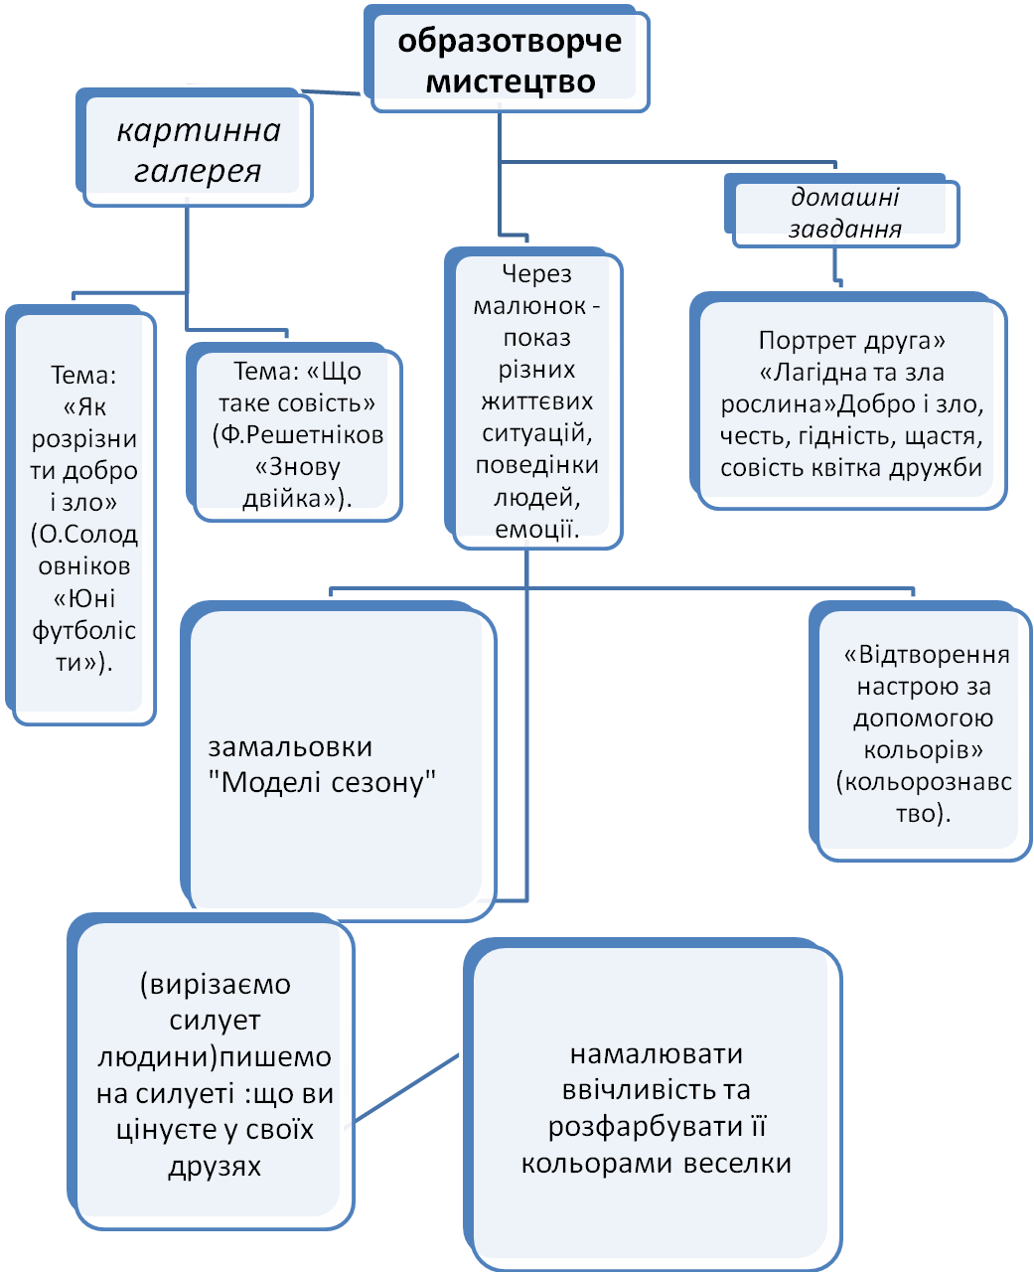

Додаток 10
Музичне мистецтво

. Тема: «Яку роль відіграє в житті людини родинне коло, сімейні свята і традиції».
В музиці: Ю.Чічкова «Мама» (пісня) «Про бабусю».

Музичне оформлення ігор: «Якщо весело живеться, рости там»

3. Тема: «З чого починається дружба і вміння дружити»
В музиці: Т.Балена «Ми вірні друзі»

Музичний супровід під час виконання творчих робіт

4. Тема: «Що таке спілкувальний етикет, поведінка та мовний етикет»
В музиці: Пісня О.Семенова «Звучи рідна мово»

Музичний супровід під рас релаксаційних хвилинок

5. Тема: «Що означає бути громадянином» Виконання Гімну України. Про символи України: Пісня про калину.

